中國語文（四）

（非華語學生適用）

課冊

**第三課 愉快的參觀日**

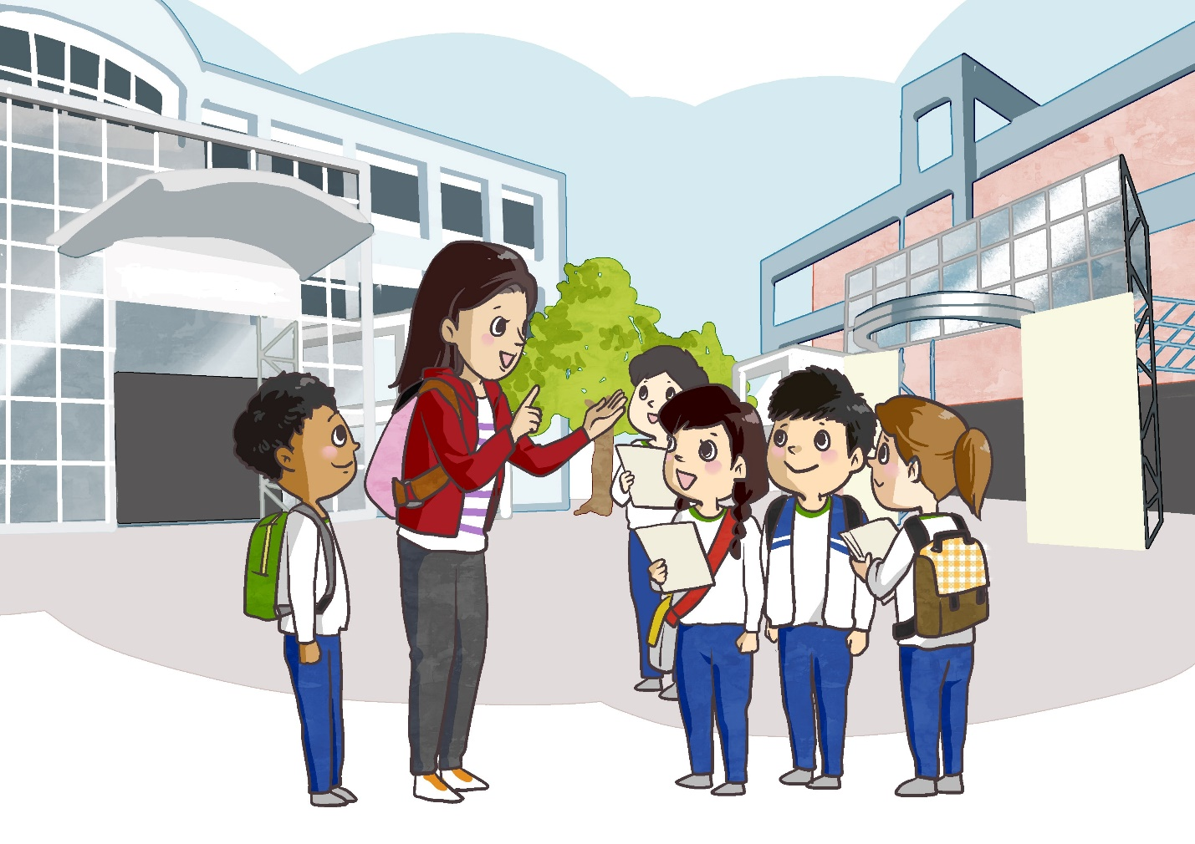

姓名：\_\_\_\_\_\_\_\_ 班級：\_\_\_\_\_\_\_\_\_

**(一) 説一説**

你去過博物館參觀嗎？説説你的經歷。

**(二) 我會用**

過

|  |  |  |
| --- | --- | --- |
| 例子：  1. 表姊説過會帶我到水上樂園。 | | |
| 2. 你去過香港大會堂嗎？我沒有去過。  **説一説** | |  | | |
| 1. 你聽過《龜兔賽跑》這個故事嗎？ | C:\Users\leeyingying\Desktop\Red Kitty USB\NCS Pictures_20.9.2019\故事\龜兔賽跑\3a_013.jpg | | |
| 1. 你見過企鵝嗎？我見過。 2. 吃過晚飯後，爸爸馬上回到房間繼續工作。 | D:\P4\105R.png | | |
| 1. 「做人要誠實」這個道理，老師跟同學説過很多次了。 |  | | |

不但……而且……

例子：

1. 電車不但收費便宜，而且安全舒適。
2. 美兒不但機智聰明，而且勤奮好學。

**説一説**

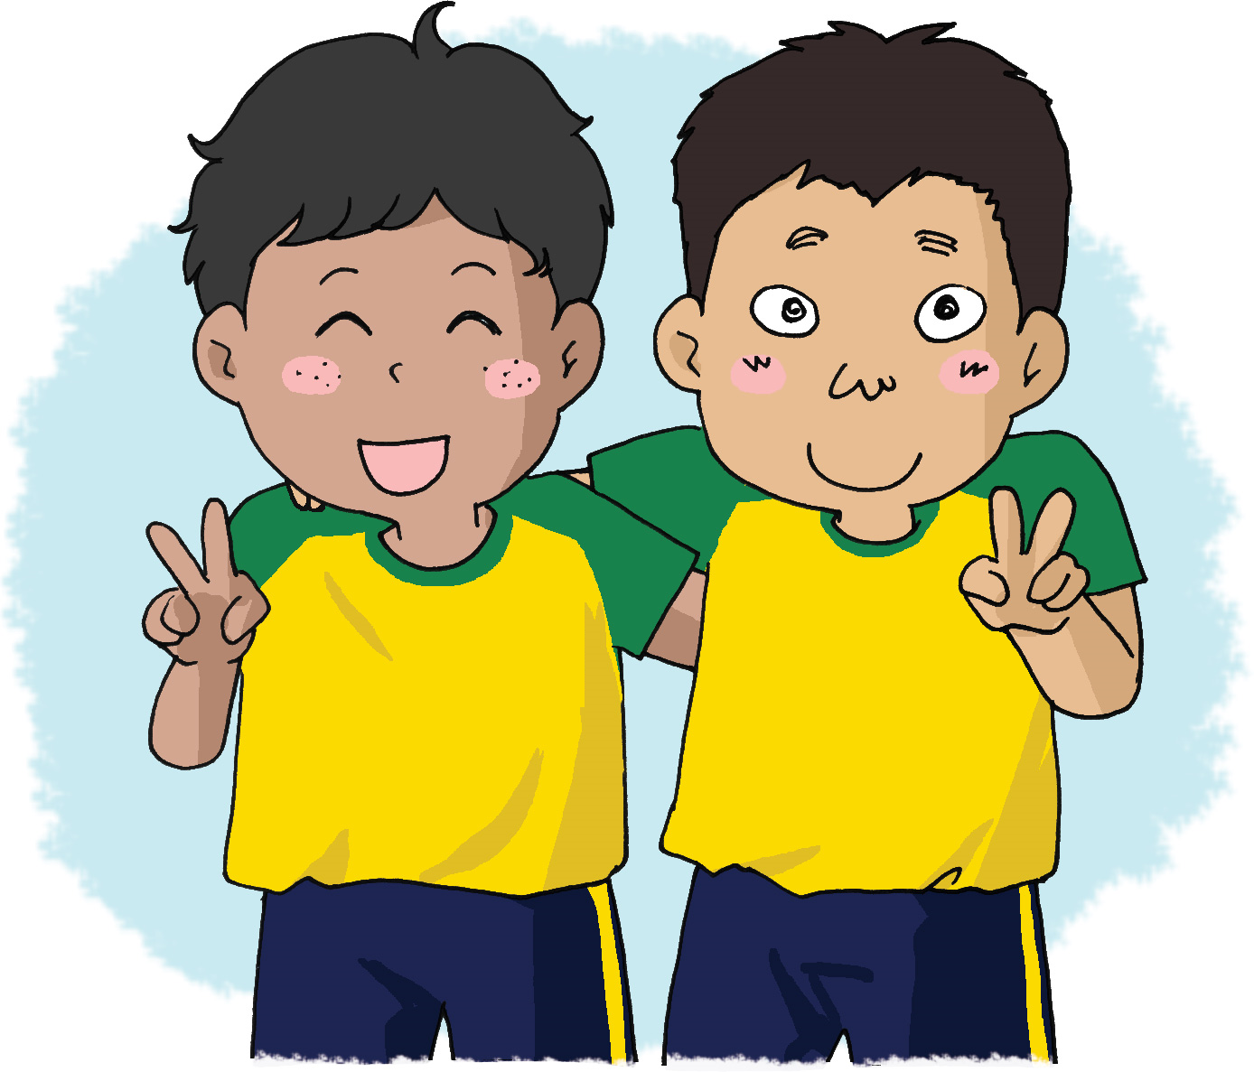

1. 子希不但是我的鄰居，

而且是我的好朋友。

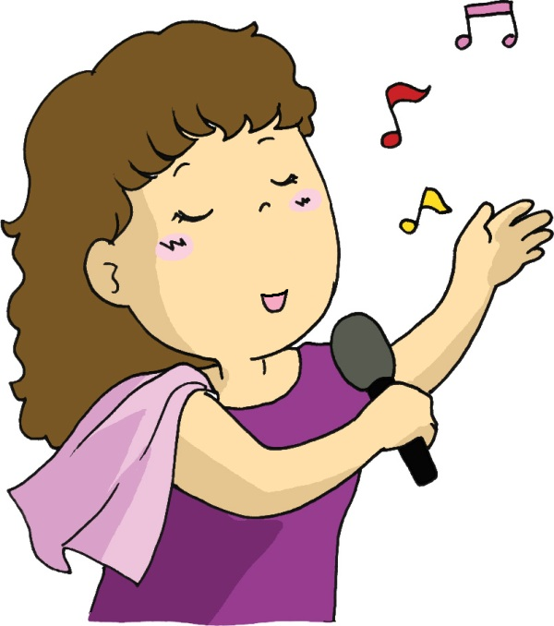

1. 這位歌手不但歌聲動聽，

而且笑容甜美。

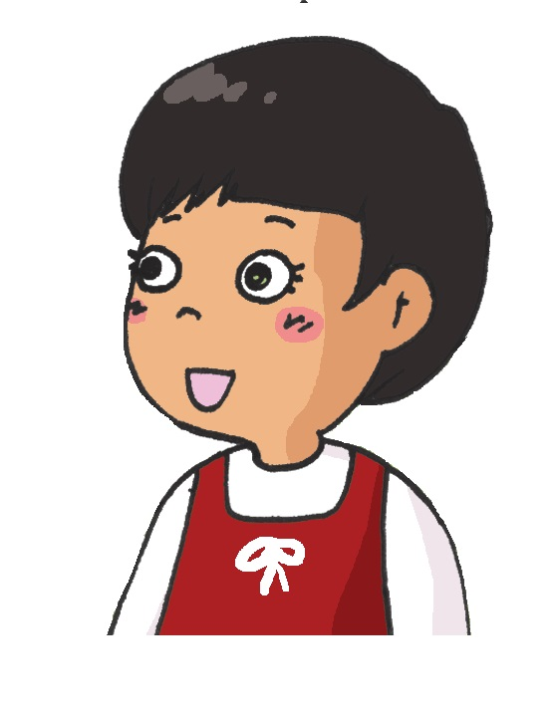

……好像……一樣

例子：

香港太空館的外形好像大雞蛋一樣。

**連一連**

|  |  |  |  |  |
| --- | --- | --- | --- | --- |
| C:\Users\leeyingying\Desktop\Red Kitty USB\NCS Pictures_20.9.2019\天氣和大自然\月亮_星星\11_45b.jpg閃耀的星星 | • |  | • | 好像鏡子一樣。 |
| 平靜的湖水 | • |  | • | 好像蘋果一樣。 |
| C:\Users\leeyingying\Desktop\Red Kitty USB\NCS Pictures_20.9.2019\天氣和大自然\大自然\02_47a.jpg天上的白雲 | • |  | • | 好像寶石一樣。 |
| D:\P4\NCS032R.png小妹妹的臉 | • |  | • | 好像棉花一樣。 |

**想一想，寫一寫**

|  |  |  |  |  |
| --- | --- | --- | --- | --- |
| 1. |  | 好像 |  | 一樣。 |
| 2. |  |  |

**(三) 讀一讀**

|  |  |  |  |
| --- | --- | --- | --- |
| 參觀 | 漁村 | 岩石 | 貝殼 |
| 標本 | 模型 | 駕駛 | 機器 |
| 實驗 | 精彩 | 火箭 | 體驗 |
| 漫步 | 奧祕 | 博物館 | 大都市 |
| 望遠鏡 | **T:\LYY 盈盈\字\采.jpg**興高\_\_烈 | 形形色色 | 意猶未盡 |

**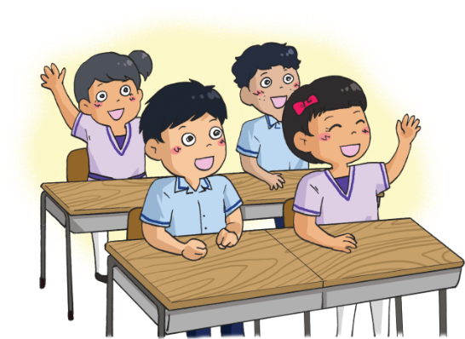**

**(四) 課文**

**愉快的參觀日**

**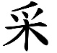**今天，老師帶我們去參觀博物館。一大早，我們便興高\_\_烈地出發了。

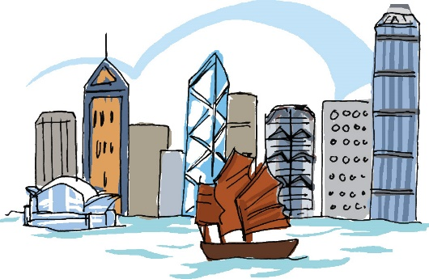我們先到香港歷史博物館參觀。這時，我才知道原來香港從一個很小的漁村，發展到現在成為一個國際化的大都市，已經有一百多年歷史了。我們還看到很多岩石和礦物，以及蝴蝶和貝殼的標本，原來香港的動植物資源相當豐富呢！

香港歷史博物館的旁邊是香港科學館。科學館有四層樓，館裏收藏了大大小小、五花八門的展品和模型，最特別的是「能量穿梭機」，它是館內最巨型的展品。在科學館裏，我們不僅能學習如何駕駛飛機，還能操作形形色色的機器和實驗，學到了很多科學知識。

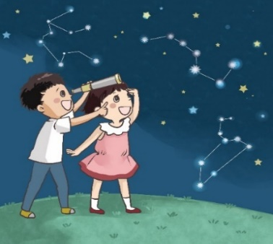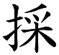**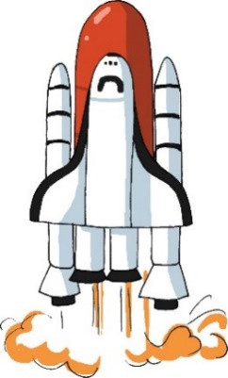**參觀結束了，我們還意猶未盡，在車上談論起自己去過的博物館。古朗説他最喜歡香港太空館，那是世界上最先進的太空科學館之一。太空館的外形好像大雞蛋一樣，既可愛又美觀。天象廳的電影尤其精彩，不但向觀眾展現了美妙的星空，而且還介紹了不少天文知識；宇宙展覽廳有一個太陽望遠鏡，可以觀察到太陽的各種變化。此外，我們還可以在太空館裏模擬火箭發射，\_\_集岩石樣本，甚至還能嘗試體驗在月球上漫步的感覺，既神奇又好玩。

聽古朗這樣説，我也很希望去一趟香港太空館，認識宇宙的奧祕。

**一、考考你**

**想一想，填一填**

1. 老師帶我們到哪裏參觀？

老師帶我們到\_\_\_\_\_\_\_\_\_\_\_\_\_\_\_\_\_\_和\_\_\_\_\_\_\_\_\_\_\_\_\_\_\_\_\_\_參觀。

1. 一百多年前，香港是一個\_\_\_\_\_\_\_\_\_，現在已發展成國際\_\_\_\_\_\_\_\_\_\_。
2. 我們可以在香港太空館看到甚麼？  
   (請用✓表示答案)

□ 蝴蝶和貝殼標本 □ 太空船

□ 太陽望遠鏡 □ 能量穿梭機

□ 飛機模型 □ 火箭模型

**説一説**

1. 為甚麼古朗最喜歡到香港太空館？
2. 你最想參觀哪一所博物館？為甚麼？

**找一找，寫一寫**

形容詞

例子：豐富、美觀、五花八門

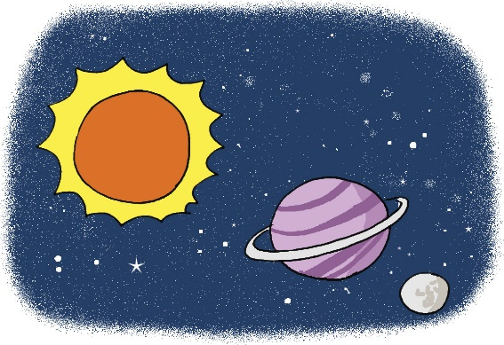

**二、我會用**

便

例子：

****1. 一大早，我們便興高\_\_烈地出發了。

2. 農夫覺得秧苗長得慢極了，便想辦法讓它長得快一些。

**説一説**

1. 每當想起叔叔説的笑話，我便忍不住笑起來。

2. 球迷看到自己喜歡的球員進場，便興奮得歡呼大叫。

3. 救護員到達災區後，便立刻搶救傷者。

以及

例子：

博物館裏有很多岩石和礦物，以及蝴蝶和貝殼的標本。

**説一説**

1. 我們學習中文、英文、數學，以及很多其他科目。

1. 這種食品含有豐富的鈣質、鐵質，以及各種維他命。
2. 香港島的太平山頂、淺水灣、赤柱，以及大嶼山的昂坪，都是香港著名的旅遊景點。

原來

例子：

我現在才知道，原來香港從前是一個小漁村。

**説一説**

1. 行人都趕着回家，原來天文台宣佈兩小時後會懸掛八號風球。

2. 經過老師解釋後，我才明白原來科學與日常生活息息相關。

3. 他醒來後，才知道原來自己已經昏迷了兩個星期。

**填一填**

1. 我現在才知道，\_\_\_\_\_\_你不喜歡喝奶茶。

2. 怪不得我找不到，\_\_\_\_\_\_弟弟把故事書拿走了。

3. 爸爸的手機響個不停，\_\_\_\_\_\_姑母有急事要找他。

已經

例子：

小東到達車站時，巴士已經開走了。

**説一説**

1. 祖父已經在香港生活了二十多年。
2. 時間已經不早了，你快點睡覺吧！

**寫一寫**

1. 媽媽＿＿＿\_買了演唱會的門票。
2. 小妹妹雖然還不到三歲，但是她\_\_\_\_\_\_\_\_學會自己穿衣服了。
3. 自從小文轉校後，我們＿＿＿\_\_\_\_\_

\_\_\_\_\_\_\_\_\_\_\_\_\_\_\_\_\_\_\_\_\_\_\_\_\_\_\_\_\_。

**三、學句子**

……是……之一

例子：

1. 香港是著名的國際大都會之一。
2. 古朗説他最喜歡香港太空館，那是世界上最先進的太空科學館之一。

**説一説**

1. 米高跑得很快，他是校際接力比賽代表之一。

2. 淺水灣位於香港島，是香港著名旅遊景點之一。

**想一想，寫一寫**

|  |  |  |  |  |
| --- | --- | --- | --- | --- |
| 1. |  | 是 |  | 之一。 |
| 2. |  |  |

既……又……

例子：

香港太空館的外形既可愛又美觀。

**填一填**

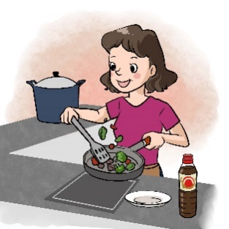

1. 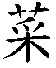媽媽做的\_\_既\_\_\_\_\_\_\_\_， 又營養豐富。

美味可口

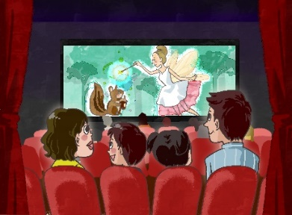

1. 這部電影\_\_\_\_\_\_\_\_\_\_，

\_\_\_\_\_\_\_\_\_\_\_\_\_\_\_\_\_\_。

感人

有趣

3. \_\_\_\_\_\_\_\_\_\_\_\_\_\_\_\_\_\_\_\_

\_\_\_\_\_\_\_\_\_\_\_\_\_\_\_\_\_\_。

不僅……還能……能……能

例子：

我們不僅能學習如何駕駛飛機，還能操作各式各樣的機器。

**説一説**

1. 小欣不僅能説中文，還能説英文和法文。

2. 叔叔不僅能開車，還能修理不同種類的汽車。

1. 我們在學校裏不僅能學習各種知識，還能認識到不少朋友。

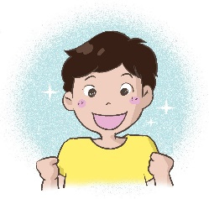

4.

**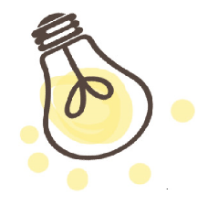考考你，填一填**

前天，媽媽帶我和弟弟去看望祖父，\_\_\_\_\_\_\_祖父\_\_\_\_\_\_\_七十歲了，但是他還\_\_\_\_\_\_\_年輕人\_\_\_\_\_\_\_精力充沛。他\_\_\_\_\_\_\_每天早上做運動，\_\_\_\_\_\_\_還經常到野外遠足，走起路來又快又穩，\_\_\_\_\_\_\_我們社區裏最健康、最活躍的老人家\_\_\_\_\_\_\_。

**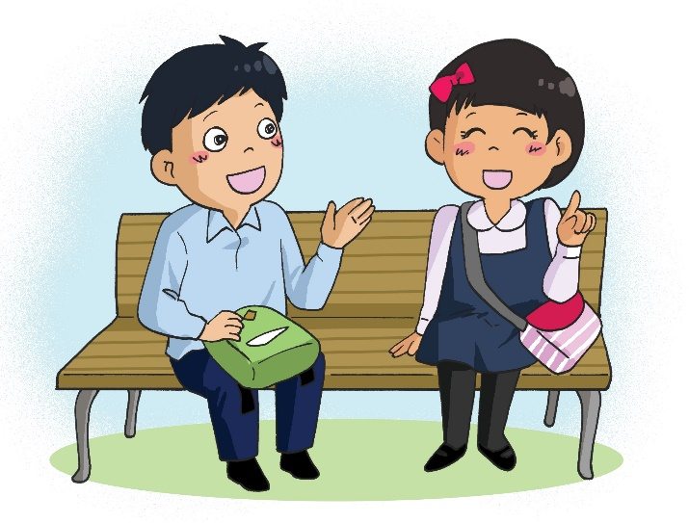**

**四、我會用**

例子：

星期天，姑丈帶我和妹妹到香港動植物公園遊玩。

**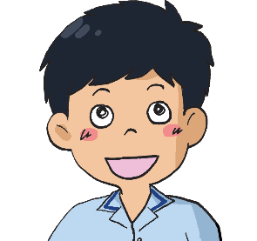**

為甚麼「香港動植物公園」要加上橫線呢？

**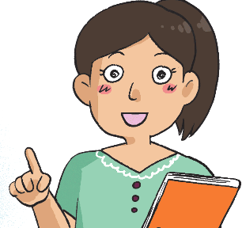**

這條橫線是個標點符號，它叫專名號。

**填一填**

**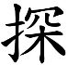**1. 今年暑假，我想去澳洲\_\_望表姐。

2. 安妮時常到馬鞍山體育館做運動。

3. 上星期六，陳老師帶我們去香港歷史博物館參觀。

4. 我和家人住在荃灣。放假時，我們會到荃灣大會堂欣賞表演。

**(五) 學字詞**

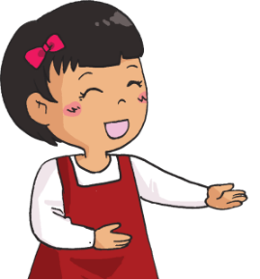

你知道這些詞語是怎樣組成的嗎？

**一、認一認**

太空館

科學館

博物館計算

展覽廳

天象廳

穿梭機

太空船

**想一想，説一説**

你還想到其他詞語嗎？

**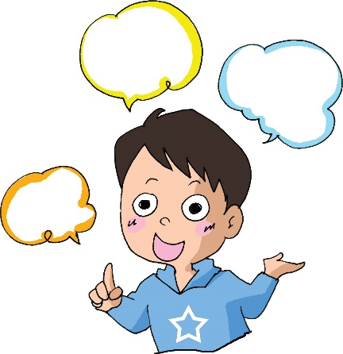**

**二、寫一寫**

例子：

|  |  |  |  |
| --- | --- | --- | --- |
| 學 | C:\Users\edbuser\Desktop\a.jpg |  | 學生、學習、上學 |
|  |  |  | |
| 過 | C:\Users\edbuser\Desktop\a.jpg |  | 過程、超過、( ) |
|  |  |  | |
| 博 | C:\Users\edbuser\Desktop\a.jpg |  | 博士、( ) |
|  |  |  | |
| 史 | C:\Users\edbuser\Desktop\a.jpg |  | 歷史 |
|  |  |  | |
| 標 | C:\Users\edbuser\Desktop\a.jpg |  | 目標、標誌、( ) |
|  |  |  | |
| 資 | C:\Users\edbuser\Desktop\a.jpg |  | 資料、( ) |
|  |  |  | |
| 鏡 | C:\Users\edbuser\Desktop\a.jpg |  | 鏡子、眼鏡、( ) |
|  |  |  | |
| 箭 | C:\Users\edbuser\Desktop\a.jpg |  | 弓箭、箭豬、( ) |
|  |  |  | |
| 驗 | C:\Users\edbuser\Desktop\a.jpg |  | 經驗、驗證、( ) |
|  |  |  | |
| 漫 | C:\Users\edbuser\Desktop\a.jpg |  | 漫長、漫步、( ) |
|  |  |  | |
| 參 | C:\Users\edbuser\Desktop\a.jpg |  | 參賽、參與、( ) |
|  |  |  | |
| 觀 | C:\Users\edbuser\Desktop\a.jpg |  | 觀眾、觀賞、( ) |
|  |  |  | |
| 出 | C:\Users\edbuser\Desktop\a.jpg |  | 提出、退出、( ) |
|  |  |  | |
| 發 | C:\Users\edbuser\Desktop\a.jpg |  | 發佈、發展、( ) |
|  |  |  | |
| 駕 | C:\Users\edbuser\Desktop\a.jpg |  | 駕車 |
|  |  |  | |
| 駛 | C:\Users\edbuser\Desktop\a.jpg |  | 駕駛、行駛 |
|  |  |  | |
| 宇 | C:\Users\edbuser\Desktop\a.jpg |  | 樓宇 |
|  |  |  | |
| 宙 | C:\Users\edbuser\Desktop\a.jpg |  | 宇宙 |
|  |  |  | |
| 模 | C:\Users\edbuser\Desktop\a.jpg |  | 一模一樣、模仿 |
|  |  |  | |
| 型 | C:\Users\edbuser\Desktop\a.jpg |  | 類型、髮型、( ) |
|  |  |  | |
| 奧 | C:\Users\edbuser\Desktop\a.jpg |  | T:\LYY 盈盈\字\深_S.jpg\_\_奧、奧祕、( ) |
|  |  |  | |
| 祕 | C:\Users\edbuser\Desktop\a.jpg |  | 神祕、祕書、( ) |
|  |  |  | |
| 救 | C:\Users\edbuser\Desktop\a.jpg |  | 救災、急救、( ) |
|  |  |  | |
| 傷 | C:\Users\edbuser\Desktop\a.jpg |  | 傷害、傷亡、( ) |

**(六) 我學會了**

**一、我學會**

|  |  |
| --- | --- |
|  |  |
| 望遠鏡 | 駕駛 |
| **C:\Users\leeyingying\Desktop\Red Kitty USB\NCS Pictures_20.9.2019\交通工具\空\10_31a.jpg** |  |
| 火箭 | 貝殼 |
|  |  |
|  |  |

**二、造句**

例子：

參觀：今天，老師帶我們去參觀博物館。

1. **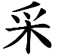**興高\_\_烈：\_\_\_\_\_\_\_\_\_\_\_\_\_\_\_\_\_\_\_\_\_\_

\_\_\_\_\_\_\_\_\_\_\_\_\_\_\_\_\_\_\_\_\_\_

1. 精彩：\_\_\_\_\_\_\_\_\_\_\_\_\_\_\_\_\_\_\_\_\_\_\_\_\_\_

\_\_\_\_\_\_\_\_\_\_\_\_\_\_\_\_\_\_\_\_\_\_\_\_\_\_

1. \_\_\_\_：\_\_\_\_\_\_\_\_\_\_\_\_\_\_\_\_\_\_\_\_\_\_\_\_\_\_

\_\_\_\_\_\_\_\_\_\_\_\_\_\_\_\_\_\_\_\_\_\_\_\_\_\_

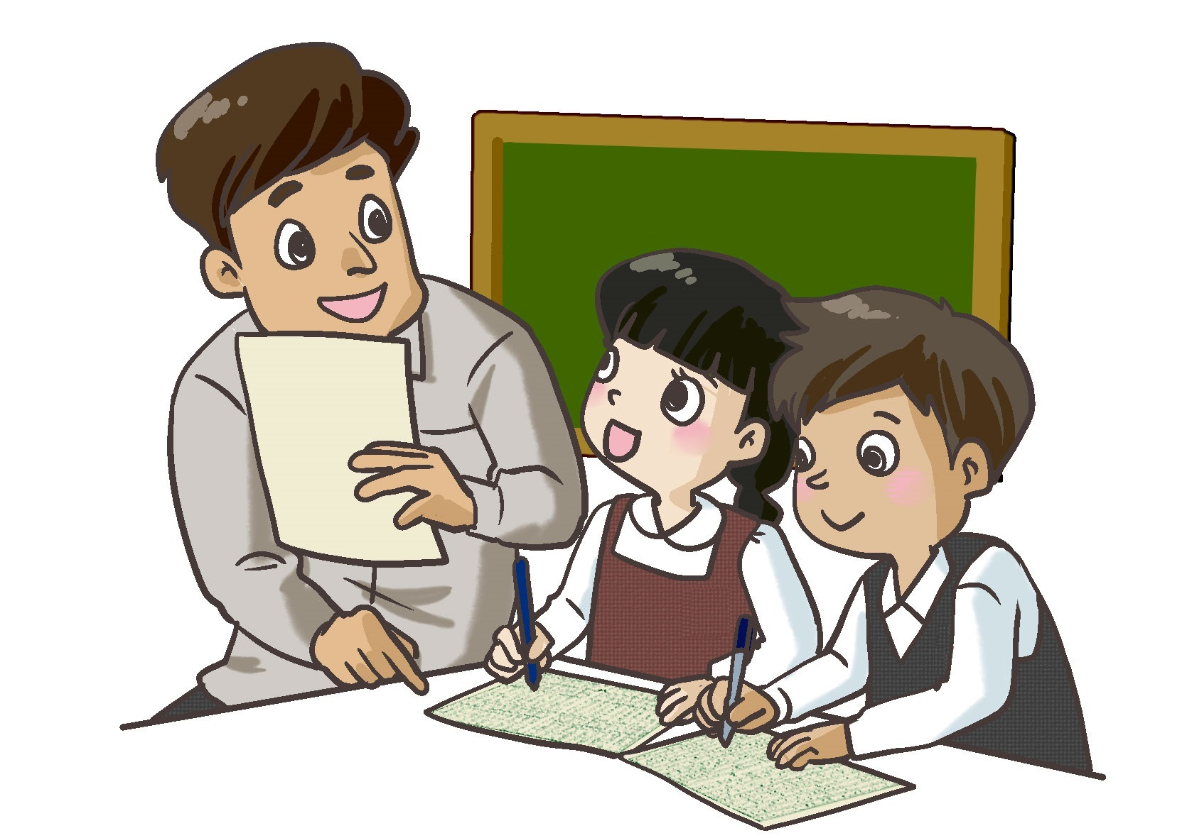

造 句

|  |
| --- |
| C:\Documents and Settings\chiuyan\My Documents\Betty Chiu\Projects\八鄉_齊齊說\Artwork\icon04re01.png |

**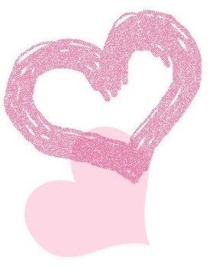**

我喜歡這一課。



**我還想學**

旅館

館

餐館

照相館

體育館

展覽館

？

？

？

**填一填，説一説**

星期六，我和哥哥經常到\_\_\_\_\_\_\_\_\_\_借圖書。哥哥最愛看偵\_\_小説，我則喜歡看童話故事。

**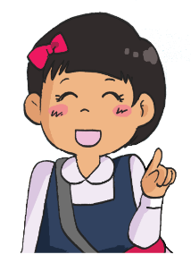**

**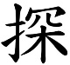**

聖誕假期快到了，爸爸預訂了機票和\_\_\_\_\_\_\_\_\_，準備帶我們一家人到外地旅行。

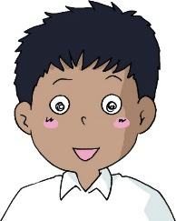

星期天，我和姐姐到學校附近的室內\_\_\_\_\_\_\_\_\_打羽毛球。

**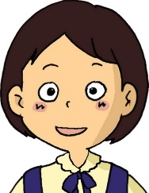**

a**寫一寫**

寫一篇日記，記述一次參觀的經過和感受。

\_\_\_\_\_\_\_\_\_\_\_\_\_\_\_\_\_\_\_\_\_\_\_\_\_\_\_\_\_\_\_\_\_\_\_

\_\_\_\_\_\_\_\_\_\_\_\_\_\_\_\_\_\_\_\_\_\_\_\_\_\_\_\_\_\_\_\_\_\_\_

\_\_\_\_\_\_\_\_\_\_\_\_\_\_\_\_\_\_\_\_\_\_\_\_\_\_\_\_\_\_\_\_\_\_\_

\_\_\_\_\_\_\_\_\_\_\_\_\_\_\_\_\_\_\_\_\_\_\_\_\_\_\_\_\_\_\_\_\_\_\_

\_\_\_\_\_\_\_\_\_\_\_\_\_\_\_\_\_\_\_\_\_\_\_\_\_\_\_\_\_\_\_\_\_\_\_

\_\_\_\_\_\_\_\_\_\_\_\_\_\_\_\_\_\_\_\_\_\_\_\_\_\_\_\_\_\_\_\_\_\_\_

\_\_\_\_\_\_\_\_\_\_\_\_\_\_\_\_\_\_\_\_\_\_\_\_\_\_\_\_\_\_\_\_\_\_\_

\_\_\_\_\_\_\_\_\_\_\_\_\_\_\_\_\_\_\_\_\_\_\_\_\_\_\_\_\_\_\_\_\_\_\_

\_\_\_\_\_\_\_\_\_\_\_\_\_\_\_\_\_\_\_\_\_\_\_\_\_\_\_\_\_\_\_\_\_\_\_

\_\_\_\_\_\_\_\_\_\_\_\_\_\_\_\_\_\_\_\_\_\_\_\_\_\_\_\_\_\_\_\_\_\_\_

\_\_\_\_\_\_\_\_\_\_\_\_\_\_\_\_\_\_\_\_\_\_\_\_\_\_\_\_\_\_\_\_\_\_\_

\_\_\_\_\_\_\_\_\_\_\_\_\_\_\_\_\_\_\_\_\_\_\_\_\_\_\_\_\_\_\_\_\_\_\_

**